Российская Федерация
Ключевское районное Собрание депутатов
Ключевского района Алтайского края
Тридцать вторая сессия седьмого созыва

Р Е Ш Е Н И Е

10.11.2020 № 235

с. Ключи

О внесении изменений в решение РСД
№ 42 от 28.02.2018 « О создании экспертной
комиссии в муниципальном образовании Ключевский район»

В целях реализации Закона Алтайского края от 7 декабря 2009 №99 « Об ограничениях пребывания несовершеннолетних в общественных местах на территории Алтайского края»,

Районное Собрание депутатов:

РЕШИЛО:
1. Приложение №2 к решению районного Собрания депутатов от 28.10.2018 №42 « О создании экспертной комиссии в муниципальном образовании Ключевский район» изложить в новой редакции (приложение №1).
2. Контроль за исполнением настоящего решения возложить на постоянную комиссию по социальным вопросам Ключевского районного Собрания депутатов (Петрова Е.В.).
3. Решение Ключевского РСД №42 от 28.02.2018 года признать утратившим силу.
4. Настоящее решение обнародовать на официальном интернет–сайте (adm_kluchi@mail.ru) администрации Ключевского района.

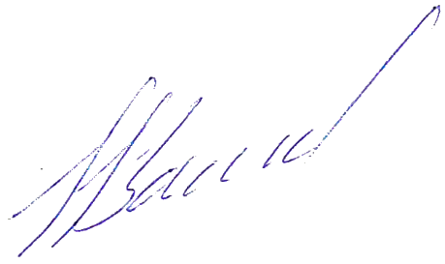

Председатель районного Заикин Н.И.
Собрания депутатов

ПРИЛОЖЕНИЕ № 1
к решению РСД
№ 235 от 10.11. 2020

Экспертная комиссия по организации выполнения Закона Алтайского края № 99-ЗС от 07.12.2009 года «Об ограничении пребывания несовершеннолетних в общественных местах на территории Алтайского края»

1. | Зюзина Л.А. | заместитель Главы района по социальным вопросам, председатель комиссии.
2. | Удотенко М.В. | начальник управления по экономическому развитию и имущественным отношениям администрации района, заместитель председателя комиссии.
3. | Китанина Т.И. | председатель комитета по образованию администрации района.
4. | Пятак Т.А. | председатель комитета по культуре и молодежной политике администрации района.
5. | Морозова О.С. | главный специалист по опеке и попечительству комитета по образованию администрации района.
6. | Мананкова Г.А. | секретарь комиссии по делам несовершеннолетних и защите их прав администрации района.
7. | Ротэрмиль Е.А. | глава администрации Ключевского сельсовета.
8. | Осинина К.С. | главный специалист по делам молодежи администрации района.
9. | Фролов С.Г. | начальник отдела по ФК и спорту администрации района.
10. | Иванов П.С. | главный врач КГБУЗ «Ключевская ЦРБ имени И.И. Антоновича».
11. | Репкин В.В | директор КГБУ НПО «Ключевской профессиональный Лицей».
12.  13.  14.  15. | Горбатенко А.А.  Батрак В.М.  Старков Ю.А.  Главы администраций сел | директор МБОУ «Ключевская КСШ № 1»  директор МБОУ «Ключевская КСШ №2»  и.о начальника Ключевского отдела полиции МРО «Кулундинский»  (по согласованию)

